c 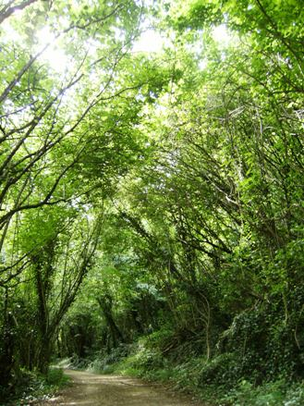

Le chemin creux
Qui n'a pas rêvé?
Il y a des années
En se promenant à pied
Parmi les chemins et les sentiers
En cueillant l'aubépine et le genêt
Prenez les chemins creux,
Il en existe encore.
Ces chemins vous diront
Combien ils ont vu de poètes,
Marcher entre les haies
Seuls, avec leurs pensées.
L'automne en ce temps là,
Donnait les champignons
Que l'on allait chercher
Très tôt dans la rosée,
L'hiver le chemin creux
Redevenait tout blanc
Recouvert par la neige
Balayé par le vent.
Arrêtez-vous l'instant
D'écouter seulement
Le bruit des feuilles, emportées par le vent.
Claudie
@copyright Claudie

